交通安全講習
交通事故防止のための交通安全講習を実施しています。
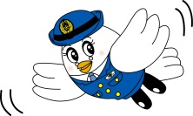
日程等下記連絡先にてご相談いただき、申請書を提出
してください。
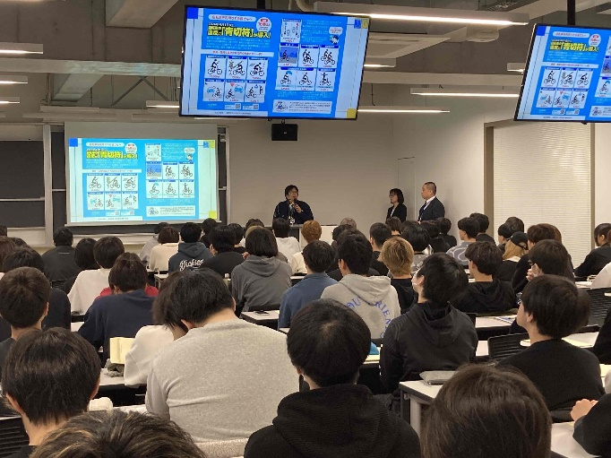
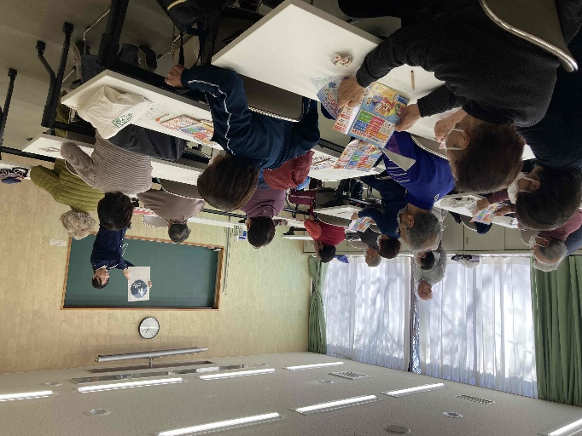

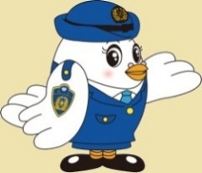

＊ 土・日・祝日は実施していません。
＊ 酒類・食事をしながらの講習会はできません。
＊ 講習会状況を写真にて撮影し、ホームページ に掲載する場合があります。
写真の掲載に支障がある方は、事前にお伝え
ください。

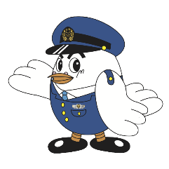

出張先：西入間警察署管内（坂戸・鶴ヶ島・越生・毛呂山・鳩山）

連絡先
西入間警察署 交通課交通総務係
049-284-0110（内線411・413）

